Муниципальное Дошкольное Образовательное Учреждение
«Детский сад №36» г.о.Саранск

Отчет
о проделанной работе в средней группе №11
(День мордовских языков)

Подготовила:
воспитатель высшей
квалификационной категории
Воронина В.Н.

Саранск 2013
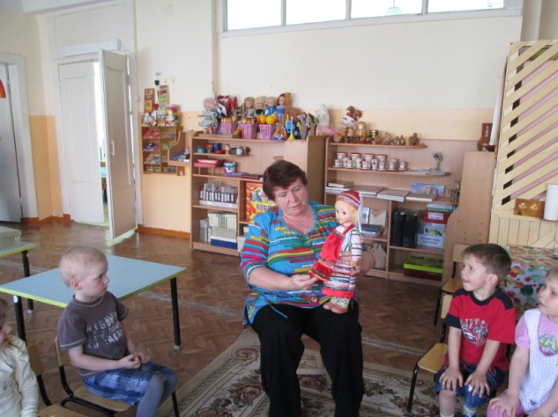
16 апреля 2013 года в МДОУ «Детский сад №36» проводился День мордовских языков.
В этот день в средней группе №11 в течение всего дня проводилась работа по данной теме. Была организована сюжетно-ролевая игра «Мы знакомимся». В игре использовалась дидактическая кукла Алдуня в национальном костюме. В игровой форме были введены в речь эрзянские слова «шумбрат» (здравствуйте), «вастомазонок» (до свидания).
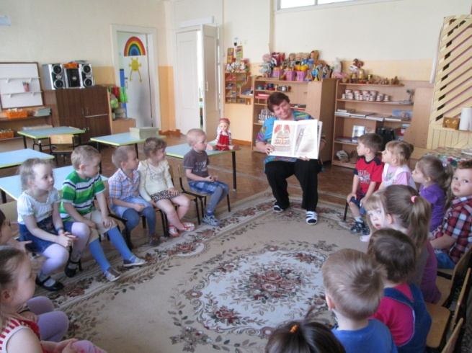
Также была проведена игра «Вспомни разные слова», во время которой дети отгадывали загадки о животных, называя их на эрзянском языке
Заяц (Нумоло)
Медведь(Овто)
Белка (Ур)
Еж (Сель) и др.
Обобщили понятия о времени года «Весна» (Тундо).
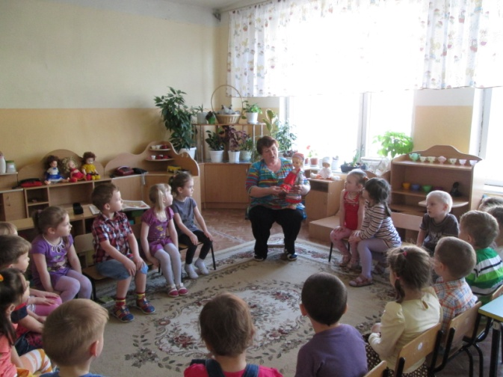
Играли в мордовские народные игры «Горшочки», «Раю-Раю» с целью знакомства детей с мордовскими народными играми. Ведущего выбирали считалкой на мордовском языке.
В течение всего дня старались создать эмоциональный настрой, интерес к изучению мордовских языков (мокшанского и эрзянского). Продолжали знакомить с мордовским фольклором (загадки, считалки). На музыкальном занятии слушали произведения композиторов Мордовии, учили различать на слух русскую и мордовскую мелодии.
Кукла Алдуня присутствовала во всех режимных моментах и НОД. В конце дня дети попрощались с ней на мордовском языке, сказав ей «вастомазонок»
Детям очень понравилось разговаривать на мордовском языке.
